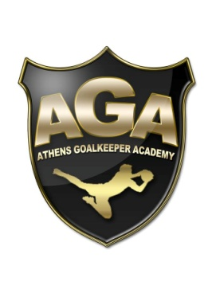 ΑΙΤΗΣΗ ΣΥΜΜΕΤΟΧΗΣ
Athens Goalkeepers Academy
Πανελλήνιο Camp Τερματοφυλάκων και Προπονητών 2021
Ονοματεπώνυμο:_______________________________________
Ημερομηνία γέννησης:____________________________________
Ομάδα στην οποία εργάζομαι :______________________________
Τηλέφωνο: _____________________________________________
Πόλη :______________ Διεύθυνση :__________________τ.κ.____
Ειδικότητα : Goalkeeper Coach Coach
Κάτοχος διπλώματος : UEFA C UEFA B UEFA A
UEFA A GOALKEEPING UEFA PRO
E- mail: _______________________________________________ Size μπλούζας:___________________________________________
Φωτογραφικό υλικό & video : Nαι Όχι
Θα ήθελα να παρακολουθήσω το Πανελλήνιο Camp Τερματοφυλάκων και Προπονητών, το οποίο θα διεξαχθεί από τις 27 έως τις 29 Δεκεμβρίου 2021.
ΔΗΛΩΝΩ ΥΠΕΥΘΥΝΑ ΟΤΙ ΑΠΟΔΕΧΟΜΑΙ ΤΟΥΣ ΟΡΟΥΣ ΣΥΜΜΕΤΟΧΗΣ.

Υπογραφή _______________
* Όλοι οι προπονητές τερματοφυλάκων πρέπει να έχουν μαζί τους γάντια και ποδοσφαιρικά παπούτσια.
* Η εγγραφές γίνονται δεκτές στέλνοντας την αίτηση συμμετοχής στο e-mail athens_goalkeepers_academy@hotmail.com ή στο info@agatraining.com
Τηλ. Επικοινωνίας: (+30) 6939594325 – Χρήστος Λάμπρου (Επικεφαλής AGA)

